Das Museumszentrum Quadrat bietet für Museumsbesucher eine Vielfalt an geschichtlichen und kunstgeschichtlichen Zeugnissen. Es präsentiert die Werke Josef Albers´ und zeigt wechselnde Ausstellungen moderner Künstler. Darüber hinaus sieht man hier aber auch die Natur und Geschichte des Ruhrgebiets. Mammute, Wollnashörner oder Höhlenmalereien.
Die Öffentlichen Führungen zu den Wechselausstellungen werden angeboten am:

Yuji Takeoka. Museo

Die Ausstellung Yuji Takeoka. Museo im Josef Albers Museum.Quadrat Bottrop zeigt eine Werkschau des in Kyoto geborenen Künstlers aus den letzten 25 Jahren, die sein Schaffen in diesem Zeitraum treffend charakterisiert. Als in Japan traditionell ausgebildeter Bildhauer löste er sich während seiner Zeit in Deutschland vollkommen von den alten Traditionen der Kunst und suchte nach einem ganz eigenen, einen ursprünglichen Ansatzpunkt für seine Werke. Er schaffte sich durch die Reduktion auf ein Minimum, das Ursprünglichste eine eigene Geschichte der Kunst. Die gezeigten Skulpturen präsentieren Objekte des Museums (Vitrinen, Podeste), die ihrem eigentlichen Zweck entlehnt und als autonomes Kunstwerk sich selbst und den leeren Raum, den sie umschließen thematisieren. Yuji Takeoka. Museo ist eine Ausstellung, die den Betrachter zum eigenen Nachdenken anregt und ihm die Entwicklung des Künstlers und der modernen Kunst deutlich vor Augen führt.

Öffentliche Führung zur Ausstellung:

28. August 2011 um 11 Uhr

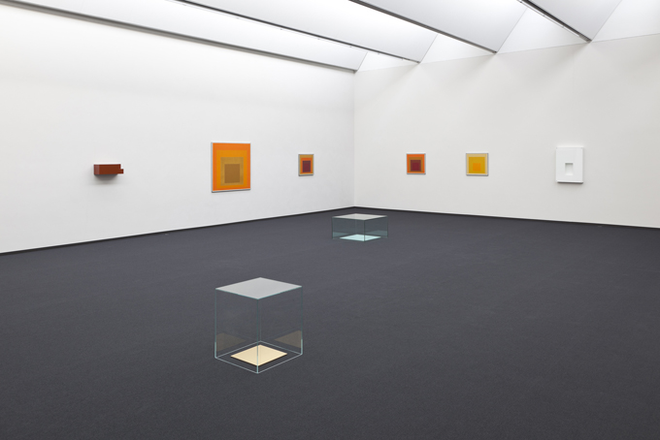
Blick in die Ausstellungsräume des Josef Albers Museum Quadrat Bottrop
© Werner J. Hannappel
Alle Angebote in unserem aktuellen Programm können in Absprache als separater Workshop oder Kindergeburtstag gebucht werden. Informationen, Programm und Ansprechpartner unter:
http://www.bottrop.de/mq/kunstvermittlung/index.php

